Nome: Rodolpho Ramos de Alcântara

Turma A – TADS

ADO 3 – Entregar hoje no e-mail [fabio.lcosta@sp.senac.br](mailto:fabio.lcosta@sp.senac.br)

1-) O que é mapa de Karnaugh e qual a sua finalidade?

**R: É um metodo, no qual se faz uso de uma representação gráfica para simplificar uma equação lógica ou transformar uma tabela verdade em circuito lógico.**

2-) Apresente a tabela verdade para as seguintes expressões dos circuitos abaixo: a) S=(A.D).(B+C)

|  |  |  |  |  |  |  |
| --- | --- | --- | --- | --- | --- | --- |
| A | B | C | D | (A.D) | (B+C) | S |
| 0 | 0 | 0 | 0 | 0 | 0 | 0 |
| 0 | 0 | 0 | 1 | 0 | 0 | 0 |
| 0 | 0 | 1 | 0 | 0 | 1 | 0 |
| 0 | 0 | 1 | 1 | 0 | 1 | 0 |
| 0 | 1 | 0 | 0 | 0 | 1 | 0 |
| 0 | 1 | 0 | 1 | 0 | 1 | 0 |
| 0 | 1 | 1 | 0 | 0 | 1 | 0 |
| 0 | 1 | 1 | 1 | 0 | 1 | 0 |
| 1 | 0 | 0 | 0 | 0 | 0 | 0 |
| 1 | 0 | 0 | 1 | 1 | 0 | 0 |
| 1 | 0 | 1 | 0 | 0 | 1 | 0 |
| 1 | 0 | 1 | 1 | 1 | 1 | 1 |
| 1 | 1 | 0 | 0 | 0 | 1 | 0 |
| 1 | 1 | 0 | 1 | 1 | 1 | 1 |
| 1 | 1 | 1 | 0 | 0 | 1 | 0 |
| 1 | 1 | 1 | 1 | 1 | 1 | 1 |

**S = 0000000000010101**

b) S=(A+C)+(B.D)

|  |  |  |  |  |  |  |
| --- | --- | --- | --- | --- | --- | --- |
| A | B | C | D | (A+C) | (B.D) | S |
| 0 | 0 | 0 | 0 | 0 | 0 | 0 |
| 0 | 0 | 0 | 1 | 0 | 0 | 0 |
| 0 | 0 | 1 | 0 | 1 | 0 | 1 |
| 0 | 0 | 1 | 1 | 1 | 0 | 1 |
| 0 | 1 | 0 | 0 | 0 | 0 | 0 |
| 0 | 1 | 0 | 1 | 0 | 1 | 1 |
| 0 | 1 | 1 | 0 | 1 | 0 | 1 |
| 0 | 1 | 1 | 1 | 1 | 1 | 1 |
| 1 | 0 | 0 | 0 | 1 | 0 | 1 |
| 1 | 0 | 0 | 1 | 1 | 0 | 1 |
| 1 | 0 | 1 | 0 | 1 | 0 | 1 |
| 1 | 0 | 1 | 1 | 1 | 0 | 1 |
| 1 | 1 | 0 | 0 | 1 | 0 | 1 |
| 1 | 1 | 0 | 1 | 1 | 1 | 1 |
| 1 | 1 | 1 | 0 | 1 | 0 | 1 |
| 1 | 1 | 1 | 1 | 1 | 1 | 1 |
| **S=0011011111111111** | | | |  |  |  |

c) S=(B+C)+(A+D)

|  |  |  |  |  |  |  |
| --- | --- | --- | --- | --- | --- | --- |
| A | B | C | D | (B+C) | (A+D) | S |
| 0 | 0 | 0 | 0 | 0 | 0 | 0 |
| 0 | 0 | 0 | 1 | 0 | 1 | 1 |
| 0 | 0 | 1 | 0 | 1 | 0 | 1 |
| 0 | 0 | 1 | 1 | 1 | 1 | 1 |
| 0 | 1 | 0 | 0 | 1 | 0 | 1 |
| 0 | 1 | 0 | 1 | 1 | 1 | 1 |
| 0 | 1 | 1 | 0 | 1 | 0 | 1 |
| 0 | 1 | 1 | 1 | 1 | 1 | 1 |
| 1 | 0 | 0 | 0 | 0 | 1 | 1 |
| 1 | 0 | 0 | 1 | 0 | 1 | 1 |
| 1 | 0 | 1 | 0 | 1 | 1 | 1 |
| 1 | 0 | 1 | 1 | 1 | 1 | 1 |
| 1 | 1 | 0 | 0 | 1 | 1 | 1 |
| 1 | 1 | 0 | 1 | 1 | 1 | 1 |
| 1 | 1 | 1 | 0 | 1 | 1 | 1 |
| 1 | 1 | 1 | 1 | 1 | 1 | 1 |
| **S=0111111111111111** | | | |  |  |  |

3-) Converta os circuitos abaixo em expressões:

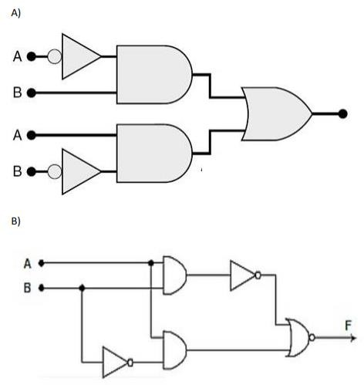

**R:**

1. **S = (A’.B)+(A.B’)**
2. **S = (A.B)’+(A.B’)**

4-) Quais são os três principais postulados de Boole e como eles são explicados?

**R: Os principais postulados de Boole são Complementação, Adição e Multiplicação. Eles são demonstrados por tabelas verdades.**

**Complemento: Se A=0 então Ā=1 | Se A=1 então Ā=0**

**Adição: 0 + 0 = 0 | 0 + 1 = 1 | 1 + 0 = 1 | 1 + 1 = 1**

**Multiplicação: 0 . 0 = 0 | 0 . 1 = 0 | 1 . 0 = 0 | 1 . 1 = 1**

5-) De acordo com os postulados de Boole simplifique as expressões abaixo: a)A(B+C)+B(A+D)

**R: A.B+A.C+B.A+B.D**

1. B(A+C)+D(A+B)

**R: B.A+B.C+D.A+D.B**

1. C(A+B)+B(A+C)+A(B+C)

**R: C.A+C.B+B.A+B.C+A.B+A.C**

d)(C+(B(A+C)+A(B+C))

**R: C+B.A+B.C+A.B+A.C**

e)(A+B+C(A+B)+A(B+C))

**R: A+B+C.A+C.B+A.B+A.C**